1.Desarrolla una página web en la que al pulsar un botón se genere un mensaje por consola.

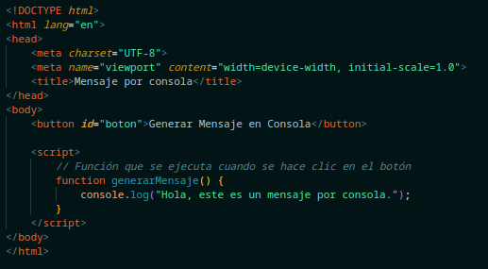

2.Diseña una web con tres botones para que al pulsarlos se genere un mensaje de bienvenida en ruso, español e inglés en la misma página.
El mensaje irá en un párrafo (etiqueta).
Se pide que los mensajes tengan un color diferente dependiendo del idioma.
Los mensajes de bienvenida se deberá generar con el método write().

